八、時間平時練習（課本105~106） 月 日 姓名：

- 下面是兩種廠牌麥片的成分含量表。
各廠牌一包麥片的成分含量
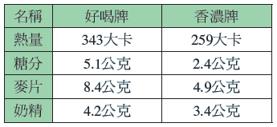
(1)每一包好喝牌麥片的熱量有( )大卡；每一包香濃牌麥片的熱量有( )大卡。
(2)哪一種麥片中所含的麥片含量比較多？( )牌麥片
(3)哪一種麥片中所含的奶精含量比較多？( )牌麥片
- (4)好喝牌和香濃牌麥片各喝一包，共有( )大卡的熱量
- 麵包店老闆連續兩天記錄吐司的銷售情形，並製作成下面表格，看表回答問題。
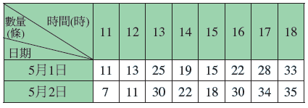
(1)老闆記錄時間是採用(12/24)時制。
(2)16時也可以說成下午( )時。
(3)5月1日賣出最多麵包的時間是( )午( )時。
(4)5月2日賣出最少麵包的時間是( )午( )時。
(5)5月1日賣出最多和最少的相差( )條。
(6)5月2日賣出最多和最少的相差( )條。

(1)車次408列車共停靠( )個站。
(2)車次416列車到新竹的時刻是( )午( )時( )分。
(3)車次414列車到臺南的時刻是( )午( )時( )分。
(4)車次408列車，12時11分會到( )站，12：35又會到( )站。
- (5)翔平要到嘉義的外公家玩，他14：13到達左營站準備坐車，最近一班可以搭乘的高鐵是車次( )列車。

(1)1分26秒＝( )秒
(2)3分43秒＝( )秒
(3)196秒＝( )分( )秒
- (4)294秒＝( )分( )秒
- （ ）一桶棒棒糖有24枝，桶棒棒糖共有幾枝？ (1)10枝 (2)15枝 (3)20枝 (4)24枝
- （ ）一瓶烏龍茶可以倒滿36杯，阿明喝了瓶，也可以說是喝了多少杯？ (1)24杯 (2)28杯 (3)36杯 (4)38杯
- （ ）一瓶果汁可以倒滿27杯，淑華喝了瓶，也可以說是喝了多少杯？ (1)5杯 (2)6杯 (3)7杯 (4)9杯
- 一袋柳丁有14顆。志遠有$\frac{\text{13}}{\text{14}}$袋，早上吃了一些柳丁後，下午又再吃$\frac{5}{\text{14}}$袋，最後他一共吃了$\frac{9}{\text{14}}$袋，請問志遠早上吃了（ ）袋柳丁？
- 1袋海苔有20包。
  - 志宇吃袋，是（ ）包
  - 心如吃袋，是（ ）包
  - 伯安吃袋，是（ ）包

